Самые красивые, самые спортивные!

Под таким названием 4 марта состоялась развлекательная игра «Весёлые старты», посвященная Международному женскому дню 8 Марта среди 1- 4 классов.
После традиционного построения и приветствия, девочки состязались в спортивных, но очень веселых конкурсах:
Конкурс «Бегом по магазинам»
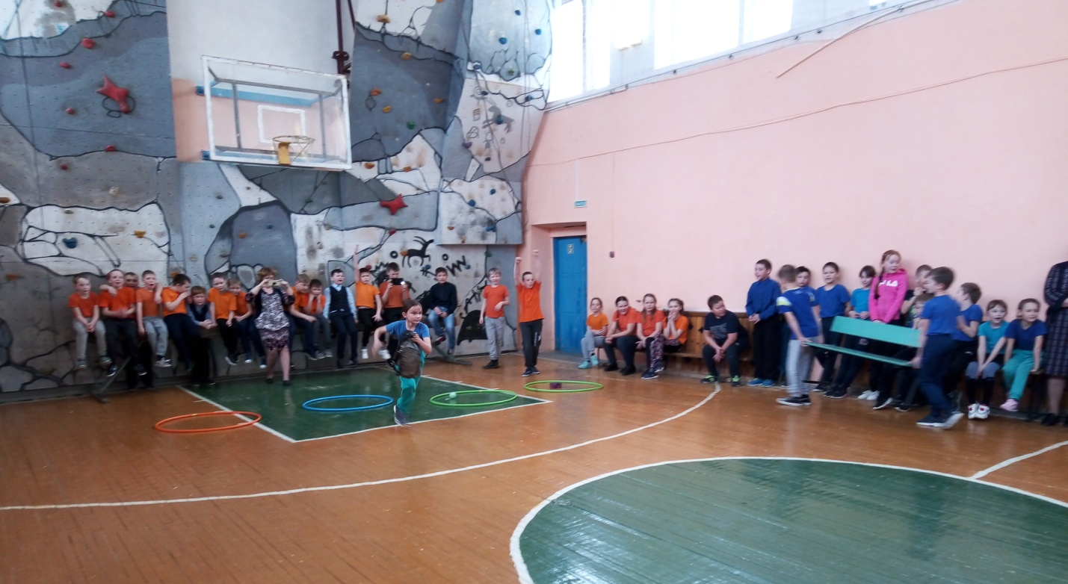
Конкурс «Официантка»
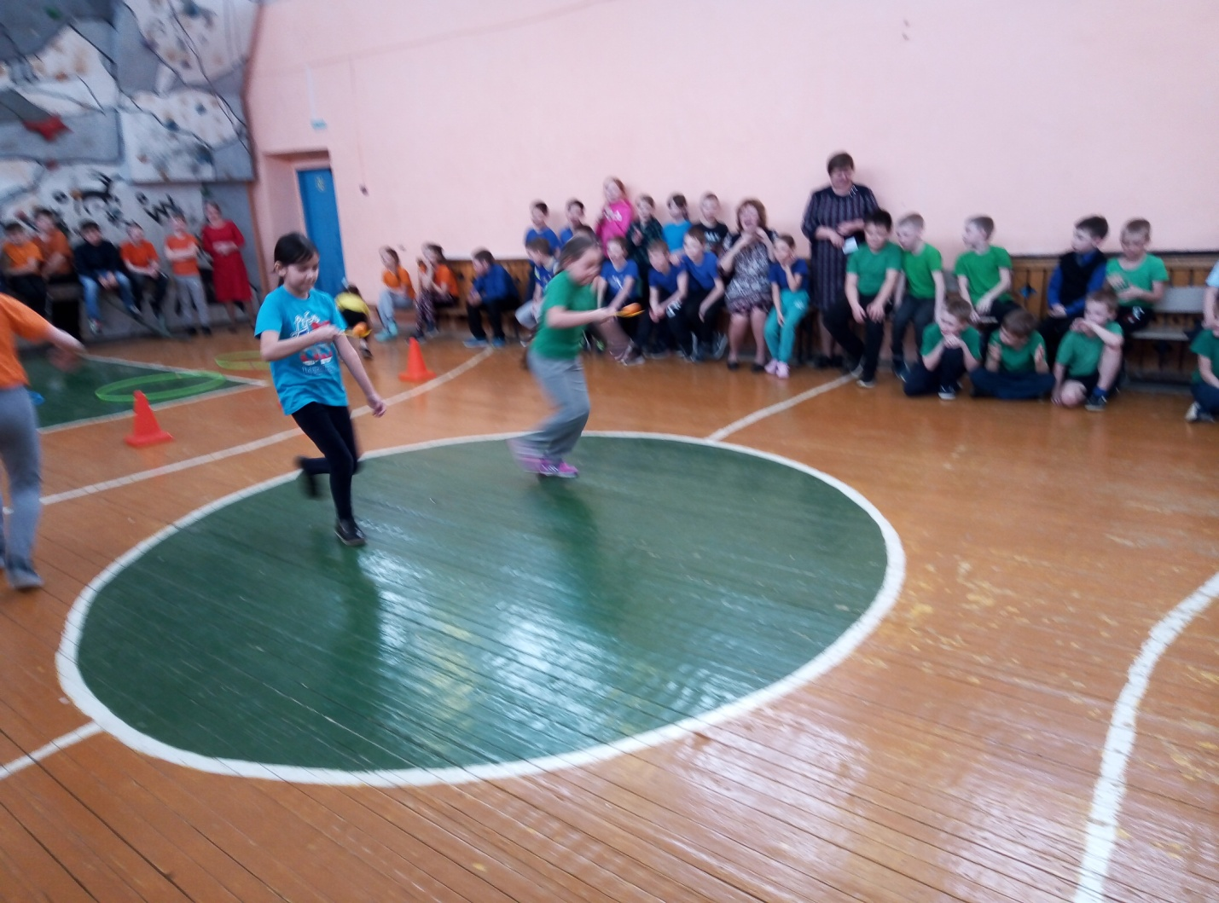

Конкурс «Самая меткая»
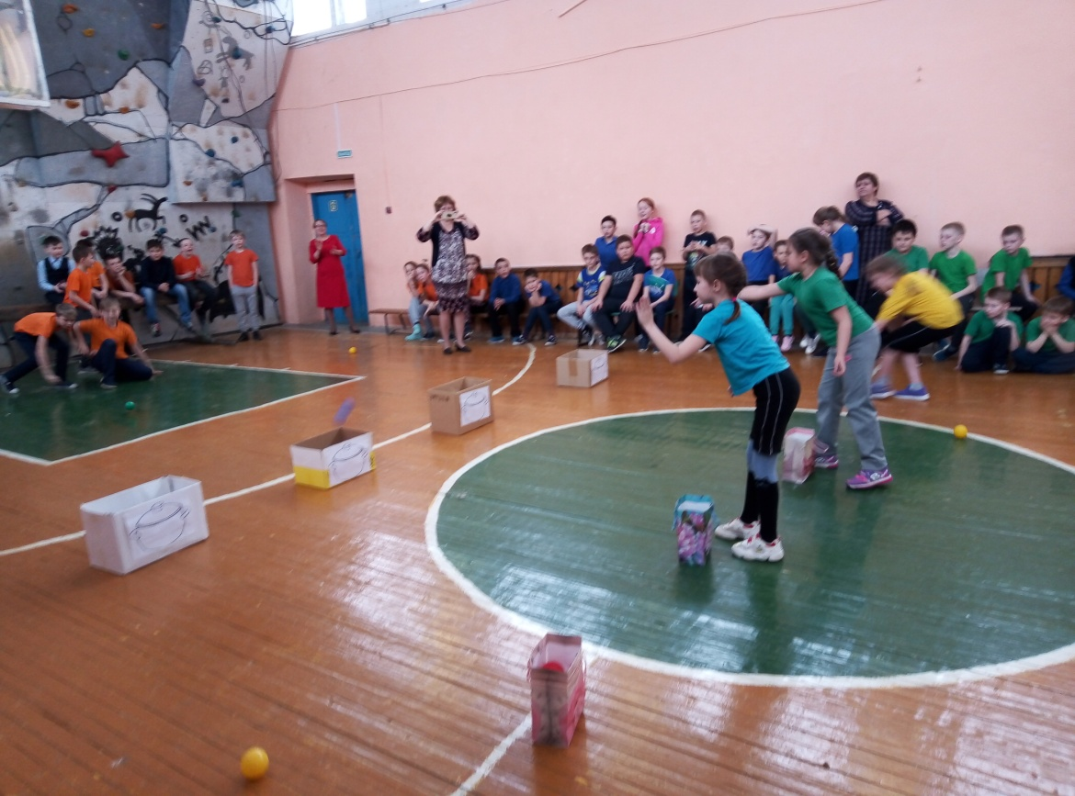

Конкурс «Уложить ребенка спать»
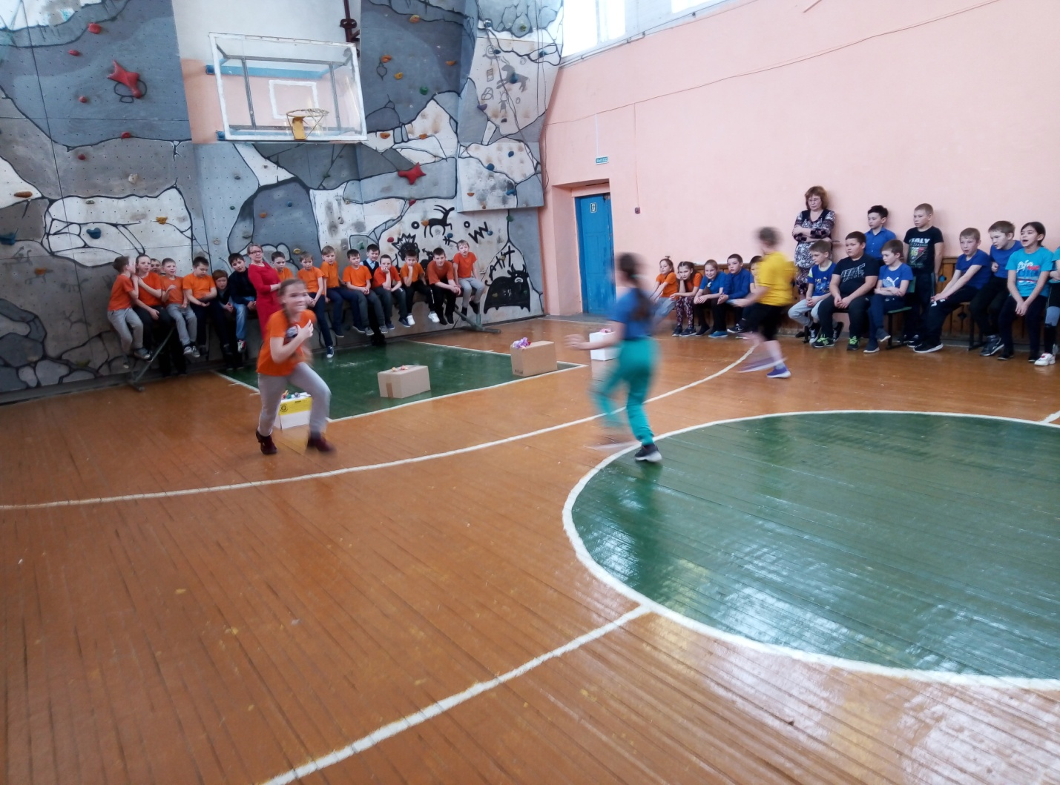

Конкурс «Стирка»
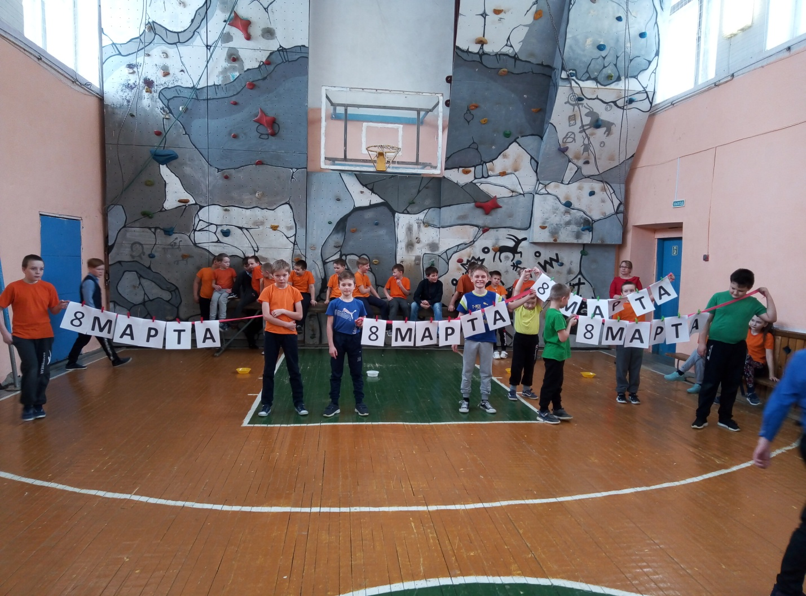

В интеллектуальном конкурсе нужно было написать как можно больше фруктов, овощей и ягод на предложенные буквы.

Заключительная эстафета, проверила каждую команду не только на быстроту, ловкость и меткость, но и на дружбу!
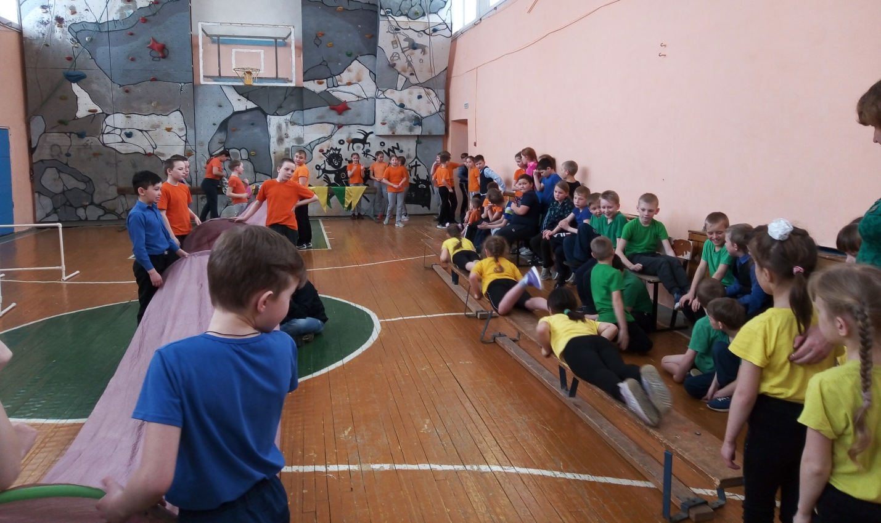

Итоги игры:

1 место – команда 4 класса
2 место – команда 3 класса
3 место – команда 1 класса

Игра подготовлена и организована
Лукиной О.П., педагогом-организатором

